**White Balance**

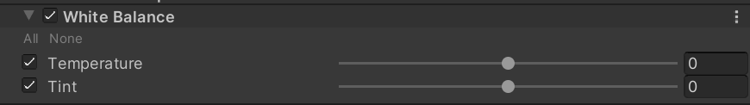

**白平衡**

Why：白平衡工具使调整图像的感知温度成为可能。

How：它有两个范围在[−100，100]的属性调节滑块。第一个属性是色温，小于0则色调变冷，大于0色调变暖。第二个属性是色调，用于调整温度变化后的颜色，如果说色温的色彩偏向是黄、蓝，那么这个参数的色彩偏向绿和品红，小于0时色调偏绿，大于0时色调偏品红。

var lmsColorBalance = ColorUtils.ColorBalanceToLMSCoeffs(whiteBalance.temperature.value, whiteBalance.tint.value);

float3 colorLMS = LinearToLMS(colorLinear);

colorLMS *= _ColorBalance.xyz;

colorLinear = LMSToLinear(colorLMS);